Solidworks无法获得下列许可提示（-8,544,0）解决方法

技术支持中心--陈小萍

关于Solidworks打不开，提示“无效的（不一致的）使用许可号码（-8,544,0）”，多出现在Solidworks2020、Solidworks2021、Solidworks2022等版本，报错提示如图1所示。

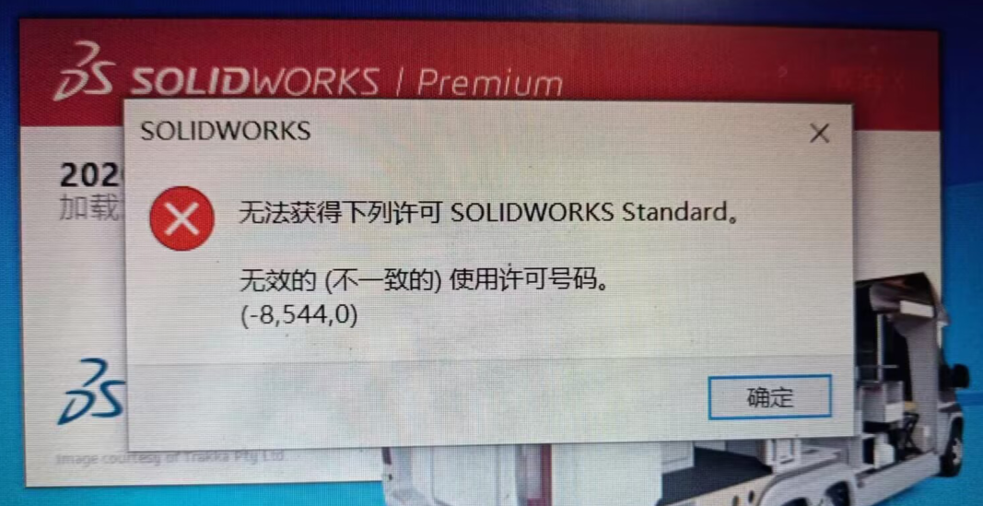

图1

# 解决方法：

1. 打开安装包解压后的【SolidWorks2020(64bit)】文件夹，双击打开【Program Files】文件夹，如图2

图2

1. 全选【Program Files】文件夹中的所有文件，鼠标右击选择【复制】,如图3

图3

1. 打开软件的【安装路径】，在空白处鼠标右击选择【粘贴】，如图4

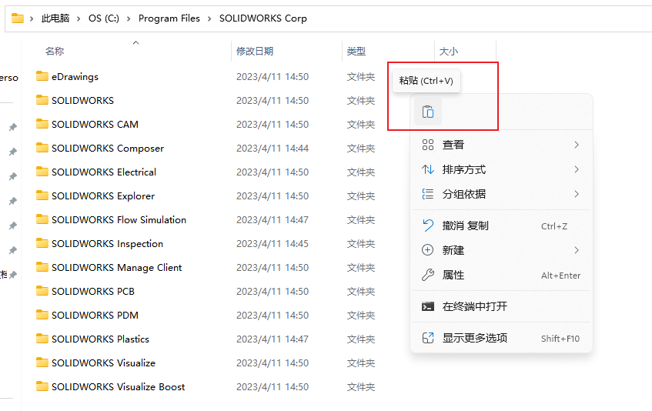

图4

附”软件安装路径“查看方法：鼠标右击桌面【SOLIDWORKS 2020】图标选择【属性】显示的起始位置为【"C:\Program Files\SOLIDWORKS Corp\SOLIDWORKS\" 】，则软件安装路径为："C:\Program Files\SOLIDWORKS Corp，如图5

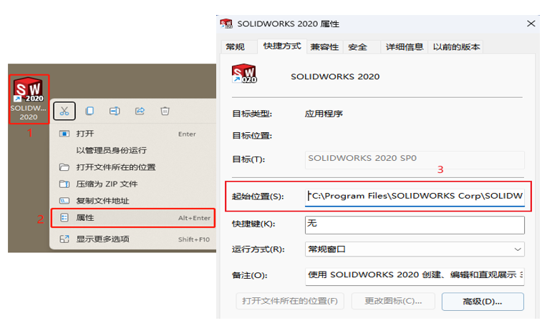

图5